ワークシート①

1. プラスチックに関する次のクイズに答えましょう。正解だと思う番号に○を付けましょう。

（１）日本で１年間に生産されるペットボトルは約何本？（２０１９の調査。日本の総人口や約１億３千万人）

①　１兆９５億本　　②　７９２億本　　③　２４５億本　　④　１２０億本

（２）日本のペットボトル回収率は約何％？

　　①　９０　　②　７５　　③　４３　　④　１２

（３）日本で１人あたりが廃棄するプラスチックの量は、世界第何位？

　　①　１　　②　２　　③　５　　④　１１

（４）「マイクロプラスチック」とは、どのくらいの大きさのものか？

　　①　約１．５ｍｍ以下（１０円玉の厚みより小さい）

　　②　約５ｍｍ以下（５円玉の穴の直径より小さい）

　　③　約２０ｍｍ以下（１円玉の直径より小さい）

２．〈資料〉について、次のことを考えましょう。

　①あなたの〈資料〉を読み、感じたことや考えたことを書きましょう。

②自分以外の人が読んだ〈資料〉の内容を、下の空欄にまとめましょう。また、〈資料〉から１（１）～（４）の答えを確認し合いましょう。

|  |
| --- |
| （　　　　　　）さんの資料 |
| （　　　　　　）さんの資料 |
| （　　　　　　）さんの資料 |

③海洋プラスチックごみ問題は、ＳＤＧｓのどのゴールと関わりがあるでしょうか。それぞれが読んだ〈資料〉の内容を踏まえて、下のイラストに○を付けましょう。ゴールはいくつ○を付けても構いません。また、関わりがあると考えた理由をイラストの回りに書きましょう。

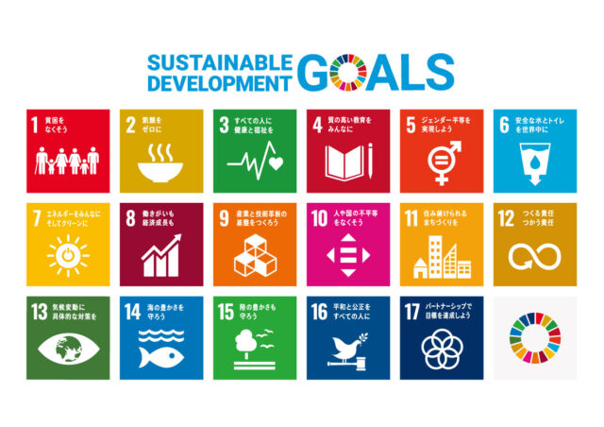

３．プラスチックごみを海のごみにしないために、自分にできることを書きましょう。

４．今日の授業を通して初めて知ったことや、考えたことを書きましょう。

ワークシート②

１．「学校」「会社（企業）」「地域（自治体）」「その他」から１つを選び、そこが海洋プラスチックごみ問題を解決するために、どのような取り組みをしているか予想しましょう。

|  |
| --- |
| 「学校」　「会社（企業）」　「地域（自治体）」　「その他」　（選んだものに○を付けましょう） |
| どのような取り組みをしているか、自分の予想を書きましょう。 |
| 自分以外の人の考えを書き込みましょう。 |

２．〈資料〉を読み、次のことについて考えましょう。

①あなたの〈資料〉を読み、感じたことや考えたことを書きましょう。

　②〈資料〉の内容は、ＳＤＧｓのどのゴールと関わりがあるでしょうか。〈資料〉の内容を踏まえて、下のイラストに○を付けましょう。ゴールはいくつ○を付けても構いません。また、関わりがあると考えた理由をイラストの回りに書きましょう。



　②自分以外の人が読んだ〈資料〉の内容を、下の空欄にまとめましょう。また、〈資料〉を読んで考えたことを共有しましょう。

|  |
| --- |
| （　　　　　　）さんの資料 |
| （　　　　　　）さんの資料 |

４．〈資料〉の内容や意見交流を振り返り、海洋プラスチックごみ問題を解決に向けて、自分にできることを考えましょう。

４．今日の授業を通して初めて知ったことや、考えたことを書きましょう。

ワークシート③

１．海洋プラスチック問題を解決するために、「家（個人や学校の外）」、「学校」で取り組めることは何があるか考えましょう。

自分ひとりで出来ることと、誰かと協力すればできることの両方を考えましょう

|  |  |
| --- | --- |
| 家（個人や学校の外） | 学校 |
|  |  |

２．近くの席の人とグループを組み、【宿題ワークシート】の内容と、１．で考えたことを共有しましょう。自分以外の人の考えを書きましょう。

|  |  |  |  |
| --- | --- | --- | --- |
|  | （　　　　　　　　）さん | （　　　　　　　　）さん | （　　　　　　　　）さん |
| 【宿題ワークシート】 |  |  |  |
| １．で考えたこと |  |  |  |

２．グループのメンバーとアイディアを出し合い、「〇年〇組　海プラ問題解決チャレンジプラン」を考えましょう。

　①海洋プラスチックごみ問題解決のために、クラスで「きっと取り組めること」、「難しいけれど挑戦してみたいこと」を考えましょう。出てきたアイディアを書いていきましょう。

|  |  |
| --- | --- |
| クラスできっと取り組めること | 難しいけれど挑戦してみたいこと |
|  |  |

②グループで考えたことを元に、チャレンジプランをまとめましょう。「タイトル」「取り組み内容」「関係するSDGｓのゴール、その理由」「プランのキャッチフレーズ」を考え、書きましょう。

|  |
| --- |
| タイトル「　　　　　　　　　　　　　　　　　　　　　　　　　　　　　　　　　　　」 |
| 取り組み内容 |
| 関係するSDGｓのゴール（○を付ける）、その理由 |
| プランのキャッチフレーズ |
| 他のグループの人からのコメントを書きましょう |

③他のグループのアイディアを聞き、互いの良いところや興味を持ったところについて、話し合いましょう。

　良いと思ったところや興味を持ったところは、なるべく詳しく相手に伝えるようにしましょう。

４．今日の授業を通して初めて知ったことや、考えたことを書きましょう。